Bez wielkiej literatury nie byłoby wielkiego kina
Sukces filmu „Nomadland” na podstawie książki Jessici Bruder pokazuje, jak wielkim wsparciem dla kina jest dzisiaj literatura. A jak to wyglądało na przestrzeni lat?
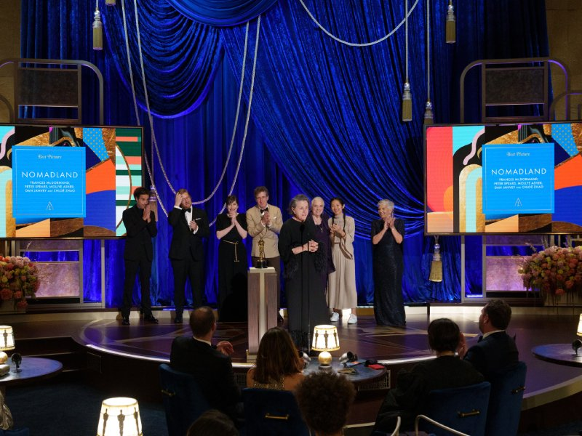

Przeżywamy prawdziwy wysyp produkcji bazujących na literaturze. Pokazuje to nasz cotygodniowy cykl „Najpierw książka, później film”, w którym co wtorek piszemy o najnowszych informacjach dotyczących produkcji związanych ze swiatem dużego i małego ekranu. Fantastyka, romanse, thrillery, literatura piękna, reportaże, a przede wszystkim komiksy – dzisiejszy przemysł filmowy pokazuje, że niemal każdą książkę jest w stanie zamienić na film czy serial. Ranga seriali zresztą rośnie; wskazywała na to Olga Tokarczuk w mowie noblowskiej, wskazując, że jesteśmy świadkami powstawania nowego sposobu opowiadania świata, jaki niesie ze sobą serial filmowy, a którego ukrytym zadaniem jest wprowadzić nas w trans
Oczywiście, nawet najlepsze seriale nie umniejszają rangi kina, które od swych początków karmi się literaturą, ekranizując zarówno światową klasykę, jak i książki mniej znane. Z literatury czerpie zarówno kino ambitne, oglądane na festiwalach i podczas DKF-ów, jak i to hollywoodzkie, produkowane z rozmachem i milionowymi budżetami. Zapraszamy na osobliwą historię mariażu literatury i kina, podróż szlakiem obrazów, które otrzymały złotą statuetkę Oscara w kategorii Najlepszy film i których źródeł należy wyszukiwać właśnie w dziełach pisarzy. Ostatnim akapitem tej podróży jest nagrodzony w nocy 25 kwietnia „Nomadland”, intymny i wyciszony film na podstawie reportażu literackiego Jessici Bruder. Tak książka, jak i sam obraz filmowy pokazują, że kluczowa w opowieści jest dobra historia.
Pierwsze Oscary
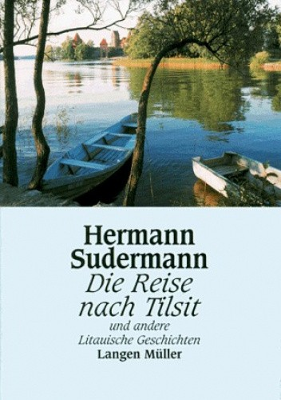
Akademia Filmowa swoje nagrody, w tym tę najważniejszą dla Najlepszego filmu, przyznaje od 1927 roku. I w zasadzie od początku honoruje filmy, które powstały na podstawie książek! Już druga statuetka powędrowała w ręce twórców, którzy nakręcili film będący ekranizacją książki. Był to „Wschód słońca”, filmowa interpretacja opowiadania „Podróż do Tylży” (oryg. „Die Reise Nach Tilsit”) niemieckiego dramaturga i powieściopisarza Hermanna Sudermanna. Akademia doceniła również Janet Gaynor, przyznając jej nagrodę w kategorii Najlepsza aktorka pierwszoplanowa oraz zdjęcia Charlesa Roshera i Karla Strussa. Film znalazł się w 1998 roku na liście stu najlepszych amerykańskich filmów według American Film Institute.
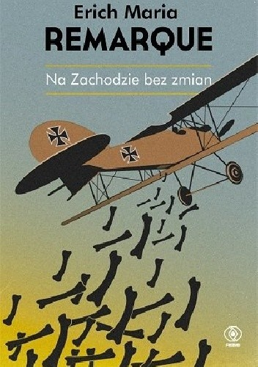Rok 1930 to wielki film na podstawie równie wielkiej i ważnej powieści, a także powrót do pierwszowojennych okopów – obraz „Na Zachodzie bez zmian” na podstawie książki Ericha Marii Remarque'a pod tym samym tytułem, należącej do klasyki światowej literatury. To historia o grupie niemieckich osiemniasto- i dziewiętnastolatków, którzy wprost ze szkolnych ławek trafiają na front. Opowieść o straconych szansach na młodość i straconym pokoleniu – będącym ledwie trybikiem w wielkiej machinie wojennej.
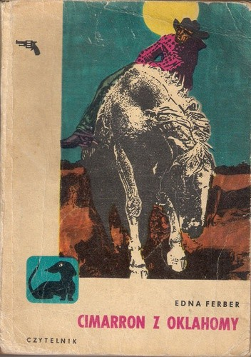Lata trzydzieste ubiegłego wieku to również rozkwit kina westernowego. Pierwszym rozgrywającym się na Dzikim Zachodzie filmem, który został nagrodzony Oscarem (w 1931 roku), jest „Cimarron” w reżyserii amerykańskiego twórcy filmowego Wesleya Rugglesa. Inspiracją był „Cimarron z Oklahomy” Edny Ferber, amerykańskiej pisarki, która w swojej twórczości podejmowała tematy związane z tożsamością Amerykanów i ich narodowym dziedzictwem. Ferber jest laureatką Pulitzera; została nagrodzona w 1924 roku za powieść „So Big”.
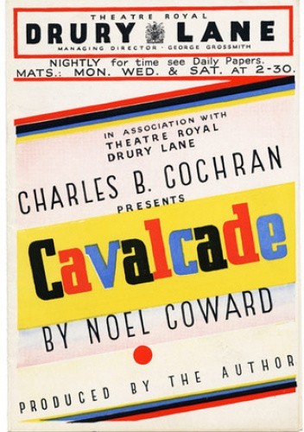Za lata 1932/33 (dopiero od roku 1936 Oscary są przyznawane filmom, które miały swoją premierę kinową w roku poprzedzającym) Najlepszym filmem określona została „Kawalkada”, nakręcona na podstawie sztuki teatralnej Noëla Cowarda. Sam Coward najczęściej tworzył rewie, komedie i groteski, ale międzynarodową sławę przyniósł mu dramat. Spektakl „Cavalcade” wywarł olbrzymi wpływ na kulturę; oprócz oscarowego filmu, opisana przez Cowarda historia stała się również inspiracją dla serialu „Upstairs, Downstairs”.
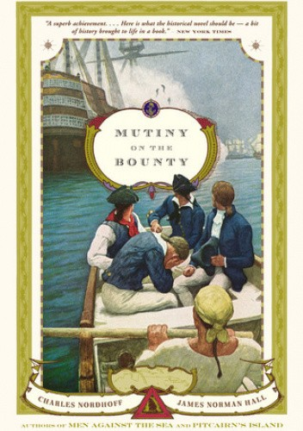Wreszcie wspomniany rok 1936. Najlepszym filmem Akademia uznała obraz opowiadający o mającym miejsce w 1789 roku buncie na pokładzie okrętu brytyjskiej marynarki wojennej HMS Bounty, do którego doszło na południowym Pacyfiku. Sam film, wyreżyserowany tak jak i „Kawalkada” przez Franka Lloyda, jest ekranizacją książki „Mutiny on the Bounty” (tłum. „Bunt na Bounty”). Powieść Halla i Nordhoffa jest jedną z wielu prób opisania, jak wyglądały rebelia na pełnym morzu pod koniec XVIII wieku. Wydarzenia z 28 kwietnia 1789 roku stały się kanwą dla wielu filmów, powieści, w tym jednej samego mistrza Juliusza Verne'a, a nawet poematu autorstwa George'a Byrona.
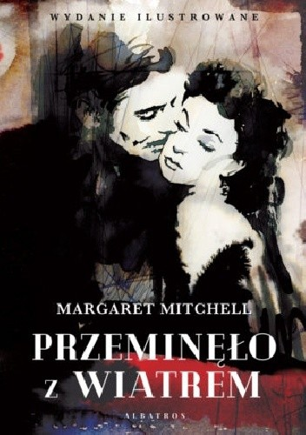Również druga połowa lat 30. ubiegłego wieku to kino pod znakiem literatury. Nagrodzone złotą statuetką w 1938 roku „Życie Emila Zoli” to biograficzny portret francuskiego pisarza, oparty o książkę „Zola and His Time” Matthew Josephsona; z kolei uhonorowane Oscarem w 1939 roku komediowe „Cieszmy się życiem” jest adaptacją sztuki George'a Kaufmana i Mossa Harta pod tym samym tytułem. Aż wreszcie nadchodzi rok 1939 (jeszcze przed wybuchem II wojny światowej) i „Przeminęło z wiatrem” w reżyserii Victora Fleminga. Jeden z największych melodramatów w historii kina i zarazem jedna z największych produkcji hollywoodzkich pierwszej połowy XX wieku. Niezapomniana rola Scarlett O'Hary, za którą Vivien Leigh również została nagrodzona Oscarem. Razem, podczas dwunastego rozdania Nagród Akademii Filmowej, „Przeminęło z wiatrem” zdobyło aż 9 statuetek. Film oparty jest oczywiście na powieści Margaret Mitchell o tym samym tytule; za prawa do ekranizacji producent David O. Selznick zapłacił ogromną na ówczesne czasy cenę 50 tys. dolarów. „Przeminęło z wiatrem” okazało się hitem kasowym; w przeliczeniu na dzisiejsze dolary (i z uwzględnieniem inflacji) obraz do dziś pozostaje najbardziej dochodowym filmem w historii Stanów Zjednoczonych.

Alfred Hitchcock przedstawia
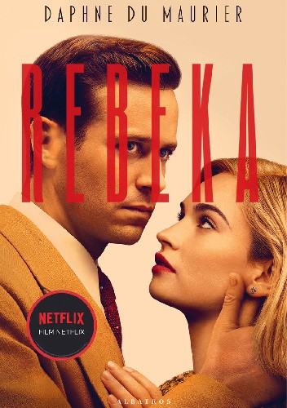Rok 1941 to pierwszy Oscar dla filmu wyreżyserowanego przez Alfreda Hitchcocka. Zarazem jest to pierwszy film mistrza suspensu, w całości zrealizowany w Ameryce. Hitchcock w „Rebece” zekranizował powieść Daphne du Maurier, która zainspirowała Stephena Kinga do napisania książki „Worek kości”. Hitchcockowi książka du Maurier przyniosła oprócz tej najważniejszej statuetki również Oscara za najlepsze zdjęcia czarno-białe dla operatora George'a Barnesa i nominację dla najlepszego reżysera, co podtrzymało zainteresowanie Hollywood jego osobą. Zainteresowanie, które w długoletniej karierze filmowej Hitchcocka zaowocowało takimi arcydziełami kinematografii jak „Psychoza”, „Ptaki”, czy „Człowiek, który wiedział za dużo”
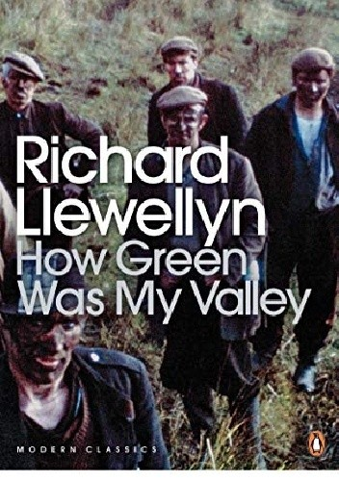Tak jak „Przeminęło z wiatrem”, również „Zielona Dolina” (nakręcona na podstawie książki „How Green Was My Valley” Richarda Llewellyna) obsypana została Oscarami. Filmowy dramat otrzymał w 1942 roku aż 5 statuetek, w tym dla reżysera Johna Forda i za najlepsze zdjęcia czarno-białe dla Arthura C. Millera.
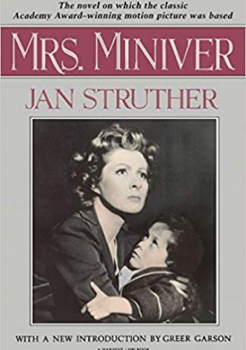1943 rok, to pierwszy Oscar dla Najlepszego filmu poruszającego tematykę II wojny światowej. „Pani Miniver” w reżyserii Williama Wylera opowiada o wojnie z perspektywy angielskich rodzin. Dzisiaj, po latach, ekranizację książki Jany Struter można odczytywać również jako jeden z głosów „za” w sprawie wojny, przekonujący – sceptyczne wówczas – amerykańskie społeczeństwo do zwiększenia udziału w walkach i wkroczenia również do Europy, a nie tylko pozostania na Pacyfiku. Jak pamiętamy z lekcji historii, ostatecznie Amerykanie wylądowali na naszym kontynencie – walki lądowe z ich udziałem miały miejsce najpierw na Sycylii, a następnie, w ramach operacji D-Day, w Normandii.
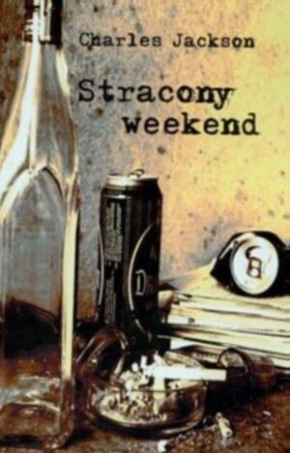Pomimo zaangażowania ogromnych sił w wojnę, amerykański przemysł filmowy pracowal pełną parą. I nie bał się poruszać ciężkiej tematyki, powiedzielibyśmy „niehollywoodzkiej”, a mimo to, docenianej przez Akademię Filmową. Książka „Stracony weekend” Charlesa R. Jakcsona, na podstawie której powstał film w reżyserii Billy'ego Wildera (Oscar w 1945 roku), to historia człowieka uzależnionego od alkoholu. Jej bohater Don Birman (za tę rolę nagrodzony Oscarem zotał Ray Milland) pokazuje samotność i wynikającą z niej potrzebę picia, niebezpieczne kace i marzenia na jawie o sobie samym jako geniuszu. W pokonaniu nałogu pomagają mu Wick i Helen, którzy planują wspólny wyjazd na wieś. Rzeczywiste koszmary dostarczają przerażającej wiedzy o wstydliwych zakamarkach ludzkiej duszy.
Powojenny krajobraz filmowy
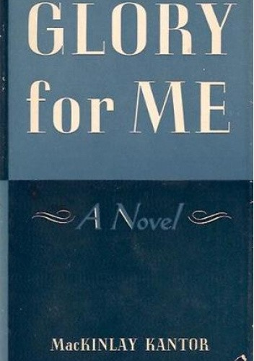Tematyka (po)wojenna powróciła w Oscarach w 1947 roku. Najlepszym filmem uznane zostały „Najlepsze lata naszego życia” w reżyserii Williama Wylera (wspomnianego już wcześniej przy okazji „Pani Miniver”). Obraz przedstawia historię trzech żołnierzy wracających do domu z frontu II wojny światowej. Autor książkowego pierwowzoru, MacKinlay Kantor, był pisarzem i dziennikarzem, a w trakcie wojny pracował w Londynie jako korespondent dla amerykańskich czasopism. W 1956 roku został uhonorowany Pulitzerem za powieść „Andersonville”, również dotykającą tematyki wojny – tym razem tej secesyjnej.
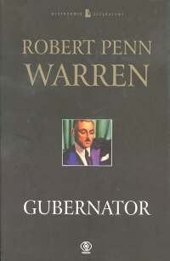Końcówka lat 40. ubiegłego stulecia to również prymat ekranizacji. Najlepszym filmem w 1948 roku Akademia uznała „Dżentelmeńską umowę” na podstawie powieści Laury Hobson. Książka „Gentleman's Agreement” sprzedała się w ponad 1,6 milionach kopii, osiągając szczyt listy bestsellerów „The New York Timesa”; adaptacja filmowa (w rolach głównych Gregory Peck i Anne Revere) była zatem naturalną konsekwencją. 1950 rok to z kolei „Gubernator” na podstawie wielkiej powieści Roberta Penna Warnera. Jego „Gubernator” – funkcjonujące na pograniczu sztuki, historii i socjologii książkowe studium mechanizmów władzy zostało w 1947 roku uhonorowane Nagrodą Pulitzera. Powieść oparta została na prawdziwych wydarzeniach, które miały miejsce w amerykańskim stanie Luizjana. Film w reżyserii Roberta Rossena nie jest jej jedyną adaptacją filmową; w latach późniejszych powstały dwa filmy o tytule „Wszyscy ludzie króla”., w 1971 roku w ZSRR (pod oryginalnym tytułem „Вся королевская рать”), a w 2006 roku w USA. Reżyserem tego drugiego był Steven Zaillian, zaś prawdziwie gwiazdorską była obsada. Znaleźli się w niej m.in Sean Penn, Jude Law, Anthony Hopkins i Kate Winslet.
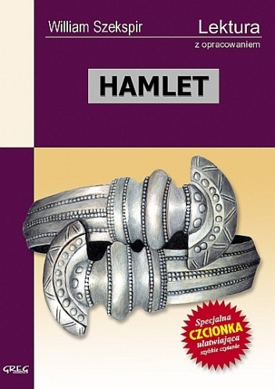Między nagrodami dla „Dżentelmeńskiej umowy” i „Gubernatora” przyznano jeszcze jedną statuetkę dla Najlepszego filmu , który nie powstał na podstawie aktualnej powieści, dotykającej spraw bieżących, tylko dzieła ponadczasowego. W 1949 roku Oscara dostał „Hamlet” w reżyserii Laurence'a Oliviera (a także według jego scenariusza i z nim w roli głównej, za którą również otrzymał nagrodę). Oprócz Oscara, film zdobył również Złote Globy, podbił Międzynarodowy Festiwal Filmowy w Wenecji, a także został uhonorowany przez Brytyjską Akademię Sztuk Filmowych i Telewizyjnych (BAFTA) w 1949 roku mianem Najlepszego filmu. Olivierowska adaptacja szekspirowskiego dramatu należy do jednej z najważniejszych w historii, a tych powstało w historii kina już ponad 50...

Wojna ciągle żywa
REKLAMA
14 nominacji do Oscara i 6 statuetek w 1951 roku, w tym dla Najlepszego filmu, to dorobek amerykańskiego obrazu „Wszystko o Ewie” w reżyserii Josepha Leo Mankiewicza (on sam dostał za film nagrody za najlepszą reżyserię i najlepszy scenariusz adaptowany). Podstawą do napisania scenariusza było wydrukowane w „Cosmopolitan” opowiadanie „The Wisdom of Eve” Mary Orr, którego główną bohaterką jest fikcyjna broadwayowska aktorka Eve Harrington. Mary Orr była aktorką i autorką książek; pomimo sukcesu filmu Mankiewicza, jej kolejne książki nie przyniosły jej splendoru. Samo opowiadanie również nie odniosło specjalnego sukcesu komercyjnego, ba, nawet nie zostało przetłumaczone na inne języki. Zupełnie inaczej niż kolejna książka w tym zestawieniu.
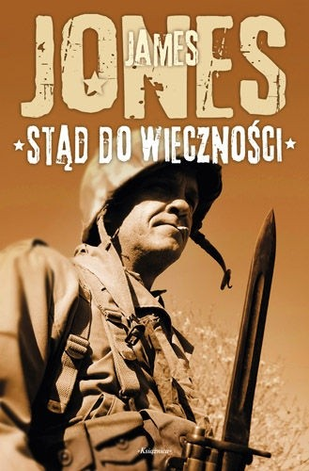„Stąd do wieczności” Jamesa Jonesa to jedna z najważniejszych wojennych powieści w historii literatury. Wielokrotnie wydawana i wznawiana (do dzisiaj) na całym świecie książka została zaadaptowana na potrzeby kina przez reżysera Freda Zinnemanna. Portretujący amerykańską armię w przededniu ataku na Pearl Harbor film zdobył w 1954 roku aż 8 oscarowych statuetek; nie tylko dla Najlepszego filmu, ale również za reżyserię, montaż, scenariusz, dźwięk, zdjęcia w filmie czarno-białym i dla najlepszych aktorów drugoplanowych. Nagrody zdobyli zarówno Donna Reed, jak i Frank Sinatra, dla którego była to pierwsza oscarowa nominacja. Sam Jones przed rozpoczęciem kariery pisarskiej był żołnierzem, brał udział w amerykańskich operacjach wojskowych podczas II wojny światowej. „Stąd do wieczności” to początek jego „Trylogii Wojennej”, drugim tomem jest „Cienka czerwona linia”. Na jej podstawie również powstał nominowany (aż siedmiokrotnie) do Oscarów film, jednak w tym przypadku skończyło się na samym ogłoszeniu nominacji.
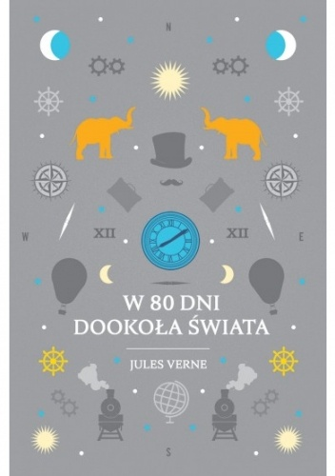1957 rok to kolejne wyróżnienie dla adaptacji wielkiego dzieła literatury. „W 80 dni dookoła świata” Juliusza Verne'a, klasyczna powieść przygodowa z 1872 roku, doczekało się licznych adaptacji filmowych, telewizyjnych i scenicznych. Jednak jednym z najpopularniejszych był właśnie film z 1956 roku w reżyserii Michaela Andersona z Davidem Nivenem w roli angielskiego dżentelmena Phileasa Fogga. Co istotne, oscarowy obraz Andersona nie odbiega od fabuły książki, w odróżnieniu od wielu innych adaptacji powieści Verne'a; chociażby w 2004 roku powstał film, w którym głównym bohaterem jest służący Fogga imieniem Passpartout, grany przez Jackie Chana. Nie odniósł on jednak takiego sukcesu jak ten wyreżyserowany przez Andersona: zamiast nagród Akademii Filmowej, zdobył Złotą Malinę dla najgorszego remake'u/sequelu.
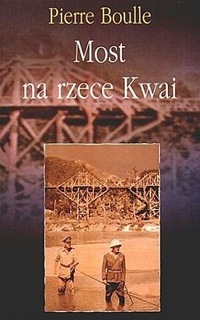Blisko 13 lat po zakończeniu II wojny światowej trauma wojenna była ciągle silna w społeczeństwie. Kino, nawet bardziej niż z założenia ponadczasowa i wolna od ogromnych mechanizmów marketingowo-pieniężnych, napędzających tworzenie nowości i finansowanie gigantycznego przemysłu literatura, na te nastroje chętnie odpowiadało, budując dramatyczne obrazy i próbując rozliczać się z wojną. „Most na rzece Kwai”, amerykański film wojenny z 1957 roku (7 Oscarów, w tym dla Najlepszego filmu w 1958) to oparta na powieści Pierre'a Boulle (w trakcie wojny tajnego agenta; schwytanego i w niewoli zmuszanego do ciężkiej pracy) opowieść o dumie, honorze, kodeksie oficerskim i absurdach wojny. Nie jest to kino wojenne w naszym dzisiejszym rozumieniu, pełne wystrzałów i scen batalistycznych. To historia angielskich jeńców i budowanego przez nich w 1943 roku mostu w środku birmańskiej dżungli. Japoński pułkownik Saito, nadzorujący ich pracę, musi szybko wybudować most. Gardzi żołnierzami, którzy wbrew zasadom kodeksu honorowego samurajów po klęsce oddali się do niewoli, zamiast popełnić samobójstwo. Angielski pułkownik Nicholson przesiąknięty duchem imperialnego ładu próbuje przeciwstawić się Saito. Brytyjskie dowództwo zrobi wszystko by zburzyć ważny, strategiczny obiekt.
Autor książki ma na koncie jeszcze jedną chętnie ekranizowaną powieść, lecz już nie historyczną. W 1963 roku spod jego pióra wyszła... książka science-fiction „Planeta małp”.
Kolejne lata znowu należały do ekranizacji filmowych. 1959 to obsypany Oscarami (aż 9 statuetek!) musical „Gigi”, adaptacja ekranowa opowiadania francuskiej powieściopisarki Colette, najbardziej znanej z autobiograficznego cyklu „Klaudyna”. Zaś rok później, u zarania lat 60. na powrót wracamy do wielkiej, światowej literatury. W końcu w 1960 roku Oscara dla Najlepszego filmu, a także 10 kolejnych statuetek przyznawanych przez Akademię Filmową, co wraz z „Titaniciem” i trzecią częścią trylogii „Władca Pierścieni” („Powrotem króla”) jest historycznym rekordem, zdobył film „Ben Hur”. Warto zwrócić uwagę na postać reżysera (oczywiście, uhonorowanego Oscarem); William Wyler to jeden z najważniejszych twórców kina amerykańskiego w historii. Co ciekawe, wszystkie swoje trzy statuetki za reżyserię otrzymał za adaptacje filmowe książek.
Będąca literackim pierwowzorem „Ben Hura” powieść historyczna Lewisa Wallace'a o tym samym tytule jest jedną z najważniejszych powieści religijnych. Jej głównym bohaterem jest młody żydowski arystokrata, wskutek igraszki losu i zdrady rzymskiego przyjaciela niesprawiedliwie skazany na dożywotnie galery, gdzie ratuje życie komendantowi rzymskiej floty. Po powrocie do rodzinnego kraju spotyka na swojej drodze Jezusa Chrystusa, którego nauki odmieniają jego życie.
Czasy musicali
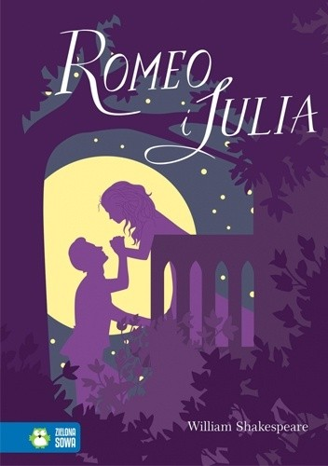W 1962 roku palma pierwszeństwa podczas rozdania Oscarów znowu przypadła w udziale musicalowi. I to jakiemu! „West Side Story” to adaptacja wystawianego na Broadwayu przedstawienia Arthura Laurentsa. Ono powstało z kolei na motywach jedno z najważniejszych dramatów w historii literatury – czyli opowiedzianej przez Szekspira historii konfliktu włoskich rodów Capuletich i Montecchich, a także wielkiej, nieszczęśliwej miłości Romea i Julii. „West Side Story” to również wielka, niezapomniana ścieżka dźwiękowa oparta na tej stworzonej przez Leonarda Bernsteina na potrzeby broadwayowskiej sztuki. Musical i film wielokrotnie były replikowane i przetwarzane, stały się ikonami popkultury i odczytywanymi na wszystkich kontynentach kodami kulturowymi. Zresztą tak samo jak oryginalna sztuka Szekspira, „Romeo i Julia”. O tych nawracających inspiracjach może świadczyć fakt, że nie dalej jak w ostatni wtorek pisaliśmy, że w grudniu będzie miał swoją premierę kolejny remake „West Side Story”. Za jego reżyserię będzie odpowiadał Steven Spielberg. Czy dorówna filmowi z 1961 roku?
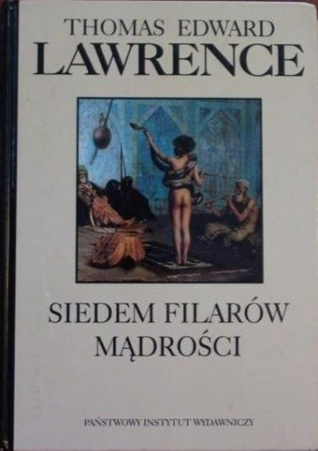Kolejne lata, to następne ekranizacje. Coraz chętniej Akademia Filmowa nagradza filmy oparte na autobiografiach. 1963 rok to „Lawrence z Arabii”, w której w rolę autora książki „Siedem filarów mądrości” pułkownika armii brytyjskiej i doradcy wojskowego syryjskiego księcia Fajsala Thomasa Edwarda Lawrence'a wcielił się Peter O'Toole. Lawrence służył jako oficer armii brytyjskiej na Bliskim Wschodzie, walnie wpływając na przebieg arabskiej rewolty. Reżyserem obrazu o brytyjskim wojskowym był David Lean, o którym już miałem okazję wspomnieć przy okazji „Mostu na rzece Kwai”. Sam film Amerykański Instytut Filmowy zaliczył do setki najlepszych amerykańskich filmów.
Również na wspomnieniach oparty był nagrodzony w 1966 roku film „Dźwięki muzyki”. Inspiracją dla reżysera Roberta Wise'a był musical (znowu!) o tym samym tytule, a także autobiograficzna książka arystokratki Marii von Trapp. Uciekając z Austrii przed nazistami i próbując zdobyć pieniądze na podróż do USA rodzina von Trapp, jako Trapp Family Singers organizuje trasę koncertową. W trakcie wojny zakładają, już na terenie Stanów Zjednoczonych, organizację Trapp Family Austrian Relief, Inc, która pomaga Austriakom.
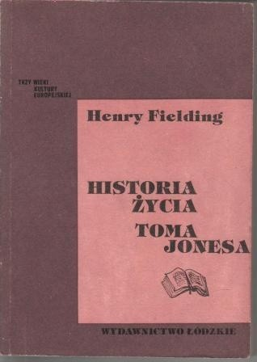Wcześniej, w 1964 i 1965 roku, Oscara dla Najlepszego Filmu także dobywały adaptacje filmowe. „Przygody Toma Jonesa” z 1963 roku to komedia romantyczna będąca ekranizacją powieści oświeceniowej „Historia życia Toma Jonesa” Henry'ego Fieldinga. Książki, którą Daniel S. Burt umieścił na swojej słynnej liście 125 najlepszych książek pochodzących z różnych kultur i czasów historycznych.
Film nagrodzony rok później to... znowu musical. „My Fair Lady” z ikoniczną, opromienioną kreacją w „Śniadaniu i Tiffany'ego” Audrey Hepburn w roli głównej. Obsypane Oscarami (8 statuetek) „My Fair Lady” jest zainspirowane komedią „Pigmalion” autorstwa brytyjskiego dramatopisarza George'a Bernarda Shaw.
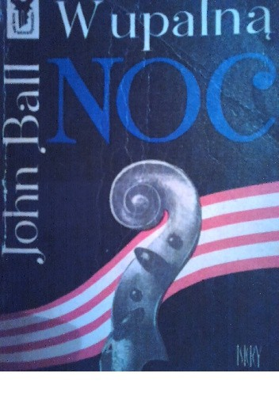Oscar dla Najlepszego filmu w 1968 roku przypadł w udziale głośnemu antyrasistowskiemu filmowi „W upalną noc”. To ekranizacja książki Johna Balla, pierwszej części powieściowego cyklu „Virgil Tibbs”. Jej bohaterem jest czarnoskóry detektyw Tibbs (w filmie w jego rolę wciela się umieszczony przez American Film Institute na liście 50 najlepszych aktorów wszechczasów Sidney L. Poitier), który ze względu na kolor skóry jest traktowany lekceważąco. Film okazał się sukcesem kasowym – pomimo stosunkowo skromnego jak na Hollywood budżetu (2 miliony dolarów, opisany poniżej „Oliver” potrzebował tych milionów już dziesięć) udało mu się zarobić w kinach ponad 24 miliony.
Najlepszy film 1969 roku (czyli emitowany w kinach od 1968) to kolejna filmowa adaptacja adaptacji. „Oliver!” to (udana) próba przeniesienia na srebrny ekran spektaklu „Oliver!”, czyli scenicznej odpowiedzi na klasyczną powieść Charlesa Dickensa „Oliwer Twist”. Po raz pierwszy opublikowana w 1838 roku książka doczekała się wielu interpretacji scenicznych i filmowych; jedną z pierwszych był niemy film z samych początków kina, z 1909 roku.
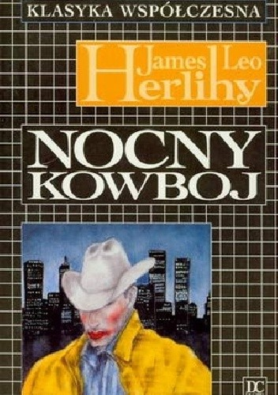Nagrodzony w 1970 roku „Nocny kowboj” na podstawie powieści Jamesa Leo Herlihy'ego o tym samym tytule to historia o młodym chłopaku z Teksasu, który w poszukiwaniu lepszego życia wyrusza do Nowego Jorku. Tam ma nadzieję zostać dobrze opłacanym żigolo. „Nocny kowboj” to również jedna z pierwszych ważnych ról Dustina Hoffmana, nominowanego (wraz z drugim pierwszoplanowym aktorem, Jonem Voigtem) do Oscarów. To także jedyny Oscar w dorobku reżysera Johna Schlesingera; nominowany do tej nagrody był jeszcze dwukrotnie.
Na kolejny obraz oparty na książce, który został uznany Najlepszym filmem, trzeba było czekać aż do gali w 1973 roku. Co prawda rok wcześniej Oscarem został uhonorowany „Francuski łącznik”, ale ten kryminał był oparty nie tylko na książce Robina Moore'a, ale przede wszystkim na faktycznych wydarzeniach, które miały miejsce w Nowym Jorku.
Klasyka kina gangsterskiego
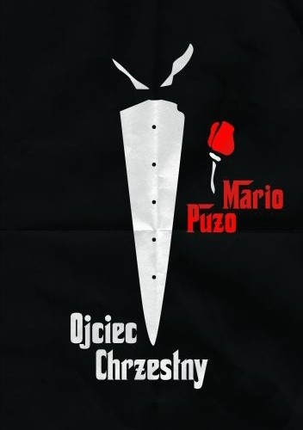Za to ceremonia rozdania Oscarów w 1973 roku przyniosła statuetki dla ponadczasowego filmu gangsterskiego, jakim jest „Ojciec chrzestny” Francisa Forda Coppolli. Prawie trzygodzinne widowisko, słynne role Ala Pacino i Marlona Brando (ten drugi również dostał Oscara) i miano jednego z najlepszych filmów w historii kina. O jego ponadczasowości może świadczyć fakt, że do dzisiaj jest emitowany w telewizji, a wszystkie powstające po nim filmy gangsterskie, łącznie z filmami Martina Scorsese i Quentina Tarantino, nie są w stanie uciec od niechybnych porównań z obrazem Coppoli.
Autorem literackiego pierwowzoru jest Mario Puzo. Mieszkający w Stanach Zjednoczonych włoski imigrant pomagał Coppoli przy pisaniu scenariusza również do pozostałych części jego filmowej trylogii; kontynuacja „Ojca chrzestnego” została Najlepszym Filmem podczas gali oscarowej w roku 1975. Sam Puzo za scenariusze do obu „Ojców chrzestnych” również został laureatem nagród Akademii Filmowej. Na podstawie jego powieści „Rodzina Borgiów” (dokończonej po śmierci Mario przez jego przyjaciółkę Carol Gino) w 2011 powstał serial opowiadający o losach tej potężnej włoskiej rodziny.
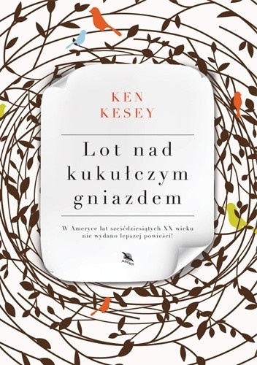1976 rok to znowu wielkie, ponadczasowe kino. Najważniejszym filmem gali oscarowej został „Lot nad kukułczym gniazdem” w reżyserii czeskiego artysty, mieszkającego na stałe w Stanach Zjednoczonych Miloša Formana. Swoje statuetki odebrali również Forman (za reżyserię), Jack Nicholson (za rolę Randle Patricka McMurphy'ego), Louise Fletcher (filmowa siostra Ratched) i współscenarzyści filmu Bo Goldman i Lawrence Hauben. W odróżnieniu od wspomnianego wyżej Mario Puzo autor powieści Ken Kesey nie brał czynnego udziału w pracach filmowych. Po napisaniu „Lotu nad kukułczym gniazdem” stworzył już tylko „Czasem wielką chętkę”, a następnie porzucił pisanie.
Do motywów znanych z powieści, a przede wszystkim filmu Formana, odnosi się serial „Ratched”, który zadebiutował w zeszłym roku na platformie Netflix.
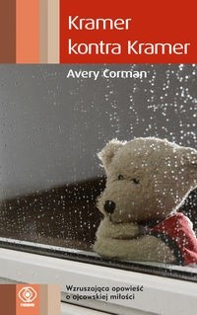Zwyczajni ludzie bohaterami kinowymi
Na następną ekranizację książki uhonorowaną tym najważniejszym Oscarem musimy poczekać aż do roku 1980, gdyż właśnie rok wcześniej na ekrany kin wchodzi „Sprawa Kramera”, dramat sądowy oparty na powieści „Kramer kontra Kramer” Avery'ego Cormana. Porzucony przez żonę Ted Kramer musi samotnie opiekować się swoim czteroletnim synkiem Billym. Zaniedbuje pracę do tego stopnia, że traci posadę, ale stopniowo odkrywa, że dziecko jest dla niego najważniejsze. I wtedy właśnie, całkiem niespodziewanie, żona postanawia odzyskać Billy'ego. Rozpoczyna się długa i bolesna batalia sądowa.
Dramat rodzinny w reżyserii Roberta Benton otrzymuje podczas gali oscarowej 5 statuetek; oprocz tej najważniejszej również za reżyserię, dla głównych aktorów (Dustina Hoffmana i Meryl Streep), a także za scenariusz adaptowany.
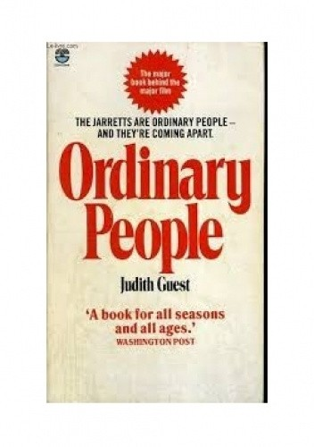Początek lat 80. to również sukces filmu „Zwyczajni ludzie” na podstawie powieści „Ordinary people” Judith Guest. Wraz z nagrodzonym rok wcześniej filmem obraz Roberta Redforda tworzy swego rodzaju przeciwwagę dla kina nagradzanego wcześniej. Zamiast opowiadać o mafii („Ojciec chrzestny”), historii („Ben Hur”), wojnach („Most na rzece Kwai”) czy wielkich i drogich podróżach („W 80 dni dookoła świata”) Akademia Filmowa promuje filmy, których akcja dzieje się „tu i teraz”. I, co symptomatyczne, wśród „zwyczajnych ludzi”, takich, jak oglądający obraz widzowie. „Zwyczajni ludzie” to opowieść o modelowej amerykańskiej rodzinie 2+2, w której niespodziewanie dzieje się tragedia. Podczas wypadku na łodzi ginie starszy z braci, a młodszy, przepełniony poczuciem winy, próbuje popełnić samobójstwo i trafia do szpitala psychiatrycznego. Gdy wraca do domu, musi radzić sobie z obojętną matką i udawaną radością życia ojca.
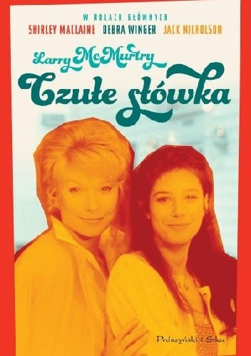W ten trend wpisał się również Najlepszy film 1983 roku. „Czułe słówka” w reżyserii Jamesa L. Brooksa to adaptacja powieści o tym samym tytule Larry'ego McMurtry'ego. Jest to, obok uhonorowanej Pulitzerem „Na południe od Brazos”, jedna z najsłynniejszych książek tego autora. McMurtry powołał w niej do życia dwie niezapomniane bohaterki: Aurorę Greenway i jej córkę Emmę. Aurora to typ egocentryczki, wokół której musi kręcić się cały świat, ze sznurkiem jej wielbicieli włącznie. Jest wdową, która uzurpuje sobie prawo do decydowania o wszystkim, również o życiu własnej córki, która z kolei za wszelką cenę pragnie wyzwolić się spod nadopiekuńczych skrzydeł matki. Tymczasem los zsyła Aurorze dwa poważne wyzwania, z którymi przyjdzie jej się zmierzyć: niespodziewane plany matrymonialne Emmy i jej chorobę.
W ekranizacji „Czułych słówek” znajdziemy również polski wątek – autorem zdjęć do filmu jest operator filmowy Andrzej Bartkowiak.
1985 rok to drugi (i ostatni) Oscar Miloša Formana. Jego „Amadeusz” powstał na podstawie sztuki teatralnej Petera Shaffera „Amadeus”. Shaffer był autorem również nagrodzonego podczas oscarowej gali scenariusza. Film opowiada o domniemanej rywalizacji dwóch kompozytorów: Antonio Salieriego (w tej roli F. Murray Abraham) i Wolfganga Amadeusza Mozarta, granego w filmie przez Toma Hulce'a. Formanowski „Amadeusz” jest również odwołaniem do libretta opery „Mozart i Salieri” (napisanego przez samego Puszkina), w którym po raz pierwszy pojawia się motyw współzawodnictwa pomiędzy tymi dwoma artystami.
Nagrodzony w 1986 roku film „Pożegnanie z Afryką” oparty jest na autobiograficznych wątkach książki Karen Blixen. Uhonorowany aż siedmioma statuetkami, ze wspaniałymi kreacjami Meryl Streep i Roberta Redforda, obraz Sidneya Pollacka opowiada losy autorki „Pożegniania z Afryką”, która w 1914 roku wyjeżdża do Kenii. Tam, prowadząc plantację kawy, zakochuje się w lokalnej społeczności i w tajemniczym myśliwym. Blixen oraz reżyser Sidney Pollack utrwalili portret Afryki, której już nie ma. Afryki czasów kolonialnych, tworzonej przez przenikające się kultury miejscowych i przyjezdnych, próbujących narzucić swoje reguły, często związane z brakiem poszanowania dla lokalnej społeczności.
Wielkie kino lat 90.
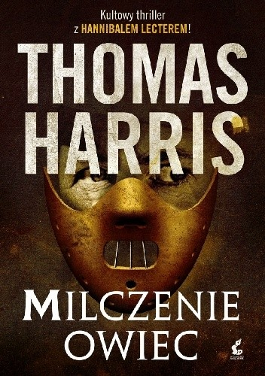Na następny uhonorowany statuetką dla Najlepszego filmu obraz musimy poczekać aż 6 lat. Wtedy to w 1992 roku wielkim wygranym gali oscarowej zostało „Milczenie owiec”. Adaptacja książki Thomasa Harrisa na stałe wrosła w filmowy krajobraz. Do teraz jest uważana za jeden z najbardziej przerażających obrazów w historii kina. Grający Hannibala Lectera Anthony Hopkins został za „Milczenie owiec” nagrodzony Oscarem, tak samo jak wcielająca się w rolę agentki FBI Clarice Starling Jodie Foster. Po Oscarowym sukcesie zrealizowano całą serię filmów („Hannibal”, „Ćzerwony smok” i „Hannibal. Po drugiej stronie maski”) również opartych na twórczości Harrisa, jednak dzieła te nie powtórzyły sukcesu pierwowzoru. Tak jak i sukcesem nie zakończyła się wcześniejsza ekranizacja powieści „Czerwony smok” Harrisa, czyli film „Łowca” z 1986 roku w reżyserii Michaela Manna. Chociaż pojawia się w nim postać Hannibala Lectera (tutaj: Lecktora) grana przez brytyjskiego aktora Briana Coxa, to thriller Manna nie dorównał arcydziełu Jonathana Demme'a.
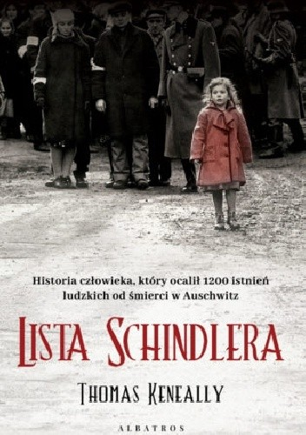Dwa lata później Akademia Filmowa wróciła do tematyki wojennej za sprawą „Listy Schindlera”, dramatu w reżyserii Stevena Spielberga opartego na nagrodzonej w 1982 roku Bookerem powieści historycznej Thomasa Keneally'ego (przed premierą filmu funkcjonującej jako „Arka Schindlera”, a po spektakularnym sukcesie obrazu Spielberga wydawanej już jako „Lista Schindlera”). Keneally, a za nim Spielberg, opowiadają opartą na faktach historię niemieckiego przedsiębiorcy Oskara Schindlera, który w krakowskiej fabryce naczyń emaliowanych stara się ratować pracujących u niego Żydów i ich rodziny. Obraz Spielberga jest jednym z najbardziej przejmujących świadectw okrucieństwa II wojny światowej i bezinteresownego ratowania przed Zagładą. Sam Schindler został odznaczony tytułem „Sprawiedliwy wśród Narodów Świata”.
Warto dodać, że wśród 7 statuetek, które otrzymała „Lista Schindlera”, jedna przypadła w udziale polskiemu operatorowi Januszowi Kamińskiemu, docenionemu za sugestywne i zapadające w pamięć zdjęcia do filmu.
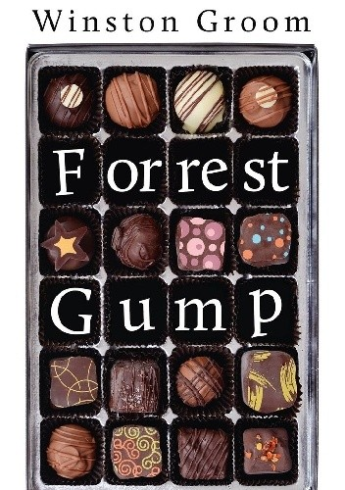Wczesne lata 90. były złotym okresem w hollywoodzkim kinie. Już rok po „Liście Schindlera”, podczas gali w Kodak Dolby Theater nagrodzony został film „Forrest Gump”. Obraz z niezapomnianą rolą Toma Hanksa jest przykładem na to, że adaptacja kinowa potrafi nie tylko przerosnąć literacki pierwowzór, ale także nadać mu zupełnie inny charakter. Powieść Winstona Grooma ma raczej zabawny wydźwięk (chociaż dotyka spraw tak poważnych jak wojna w Wietnamie, niepełnoprawność, czy wreszcie – nastoletnia inicjacja seksualna), czyta się ją lekko i przyjemnie. Film Roberta Zemeckisa nie korzysta z potencjału komediowego, skupiając się na licznych odniesieniach do historii i rzeczywistości, a nade wszystko, opowiadając historię Forresta w konwencji dramatu psychologicznego. Film z pewnością można nazwać kultowym, do mowy potocznej weszły niektóre powiedzonka („życie jest pudełko czekoladek”, „Run, Forrest, run”), książkę „Forrest Gump”... już niekoniecznie. Dość powiedzieć, że jej kontynuacja „Gump i spółka” nie odniosła takiego sukcesu, jak pierwowzór.
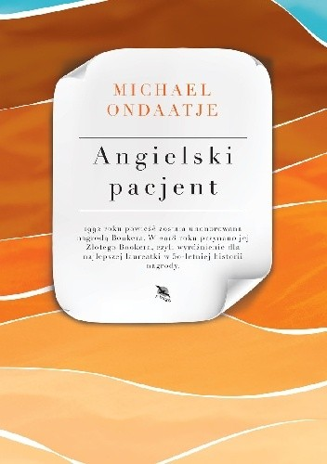Inaczej jest z książką „Angielski pacjent” Michaela Ondaatje, która i bez filmowej ekranizacji spotkała się z przychylnym przyjęciem krytyków. Jego potwierdzeniem może być Nagroda Bookera (w 1992 roku), a także Złoty Booker, przyznany z okazji 50–lecia nagrody dla najlepszej książki, która przetrwała próbę czasu i wciąż pozostaje aktualna dla czytelników. Tak jak i próbę czasu przetrwała filmowa ekranizacja autorstwa Anthony'ego Minghelli, nagrodzona w 1997 roku aż 9 oscarowymi statuetkami, w tym dla Juliette Binoche (Najlepsza aktorka drugoplanowa) i dla Najlepszego reżysera (Minghella). „Angielski pacjent” to nastrojowa, poetycka opowieść o człowieczeństwie i miłości w najtrudniejszych czasach, uwikłanej w okrucieństwie wojny.

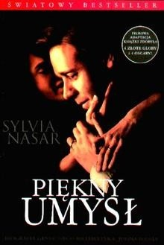
W 2002 roku Najlepszym Filmem Akademia uznała „Piękny umysł”, czyli kameralną, intymną opowieść, z niezapomnianą rolą Russela Crowe o cierpiącym na schizofrenię genialnym matematyku Johnie Nashu, prowadzącym badania nad teorią gier. Wśród materiałów, z których korzystali reżyser Ron Howard i scenarzysta Akiva Goldsman, jest biografia profesora Nasha spisana przez Sylvię Nasar.

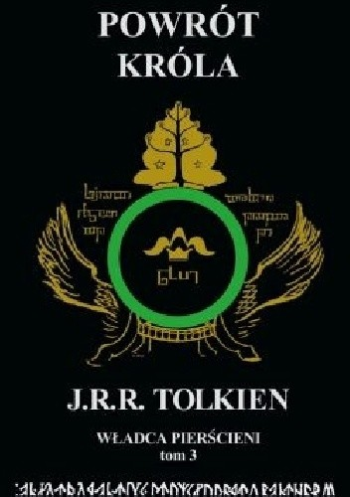Ceremonia w 2004 roku została zdominowana przez film Petera Jacksona. Jego „Władca Pierścieni: Powrót króla”, czyli trzecia część trylogii na podstawie dzieła Tolkiena, zdobyła aż 11 statuetek, dołączając do panteonu oscarowych rekordzistów. Zdobył je we wszystkich kategoriach, w których został nominowany. Niemniej nie było wśród nich kategorii aktorskich – wszystkie dotyczyły kwestii technicznych, takich jak montaż, dźwięk, czy kostiumy. „Powrót króla” jest trzecią częścią tolkienowskiej trylogii; dwie poprzednie ekranizacje („Drużyna pierścienia” i „Dwie wieże”) również zaistniały na gali oscarowej zdobywając odpowiednio 4 i 2 statuetki. W tym, oczywiście, żadnej za kreację aktorską.
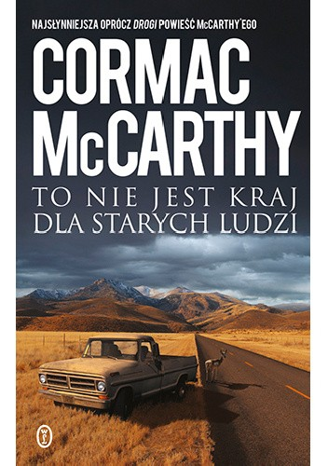Przeskakujemy do roku 2008. Wówczas to w Kodak Dolby Theater triumfy święcił film braci Coen „To nie jest kraj dla starych ludzi” oparty na powieści amerykańskiego pisarza Cormaca McCarthy’ego o tym samym tytule. Na pustkowiu tuż przy granicy z Meksykiem pewien myśliwy znajduje dwa miliony dolarów. Niedawno w trakcie transakcji narkotykowej doszło tu do krwawej strzelaniny. Llewelyn przywłaszcza sobie gotówkę, marząc o rozpoczęciu nowego życia. Ale jego tropem podąża psychopatyczny morderca. Tytułowym „starym człowiekiem” jest szeryf Bell, również próbujący schwytać myśliwego.
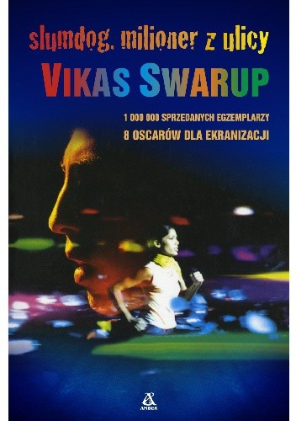Rok później, w 2009 roku, oscarowy bank rozbił „Slumdog”. Film Danny'ego Boyle'a to historia inspirowana powieścią autorstwa indyjskiego pisarza i dyplomaty Vikasa Swarupa. Pomimo stosunkowo niewielkiego budżetu (szacowanego na 15 milionów dolarów) obraz okazał się kasowym sukcesem, przynosząc jego twórcom ponad 140 milionów dolarów w samych tylko Stanach Zjednoczonych. Podobnym sukcesem okazała się książka; „Slumdog. Milioner z ulicy” (oryginalny tytuł to „Q & A”), opowieść o młodym chłopaku, który bierze udział w telewizyjnym programie „Milionerzy”, przetłumaczona została na ponad 30 języków i okazała się międzynarodowym bestsellerem – sprzedała się w ponad milionie egzemplarzy.
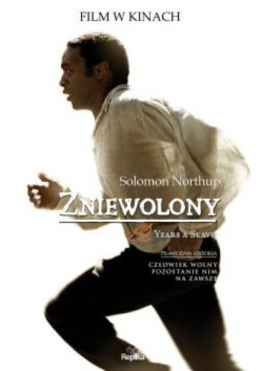Kolejny powrót literatury na filmowy szczyt to 86. ceremonia wręczenia Oscarów, czyli rok 2014. Wtedy to Najlepszym filmem został „Zniewolony” w reżyserii Steve'a McQueena, czyli filmowa adaptacja autobiograficznej książki autorstwa zmarłego w 1863 roku działacza abolicjonistycznego Solomona Northupa. Na dwadzieścia lat przed wybuchem wojny secesyjnej Northup – wolny i wykształcony człowiek z Północy, ojciec dwojga dzieci, szczęśliwy mąż i szanowany obywatel – zostaje podstępem porwany i sprzedany handlarzom niewolników. Tak rozpoczyna się trwająca dwanaście lat dramatyczna odyseja człowieka, który wbrew otaczającej go brutalnej rzeczywistości próbuje przetrwać i nigdy nie tracić nadziei na wolność.
Na kolejny film na podstawie książki, uznany przez Akademię Filmową za najlepszy w roku poprzedzającym, musieliśmy czekać... do niedzieli 25 kwietnia. Dopiero „Nomadland”, filmowa adaptacja książki Jessiki Bruder, zasłużył na to miano.
Przeglądając powyższe zestawienie nie sposób nie zwrócić uwagi, że pomimo wielkiego natarcia filmowców na komiksy, w historii Oscarów żaden z filmów, których fabuła oparta jest właśnie na powieściach graficznych, nie zdobył wygrał najważniejszego lauru. Oczywiście, obrazy takie jak „Joker” i „Persepolis” czy kolejne wielkoekranowe adaptacje „Batmana” i „Spider-mana” otrzymywały liczne nominacje, a niekiedy i nagrody – ale bez statuetki dla Najlepszego filmu.
Czy to sie zmieni w najbliższym czasie? Jak uważacie?

